

**Dezembro 2020**

**Palavra de vida**

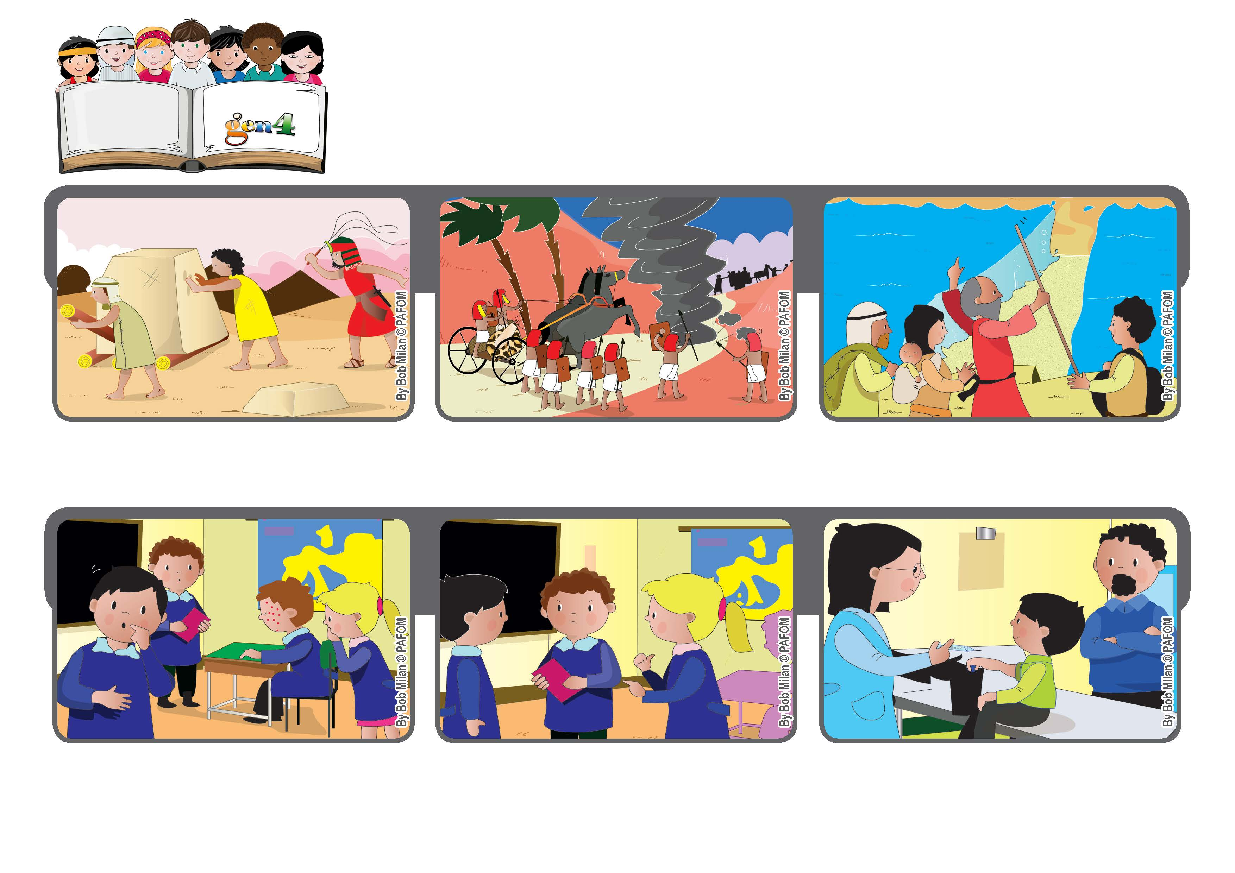

**“O Senhor é a minha luz e a minha salvação: de quem terei medo?” (Sal 27, 1)**

**Confiem em Mim!**

**Ato de amor do Bernard : “Um colega meu ficou doente com uma doença infecciosa, por isso, todas as crianças da turma tiveram de ir ao médico para fazer uma injecção.**

**Muitos colegas ficaram zangados com ele porque a injecção era dolorosa. Então, lembrei-me de Jesus. Ele de certeza, não ficou zangado com aqueles que o colocaram na cruz e o fizeram sofrer.**

**O povo hebreu viveu muitos infortúnios, como, por exemplo, quando estava no exílio em terras estrangeiras, longe da sua pátria.**

**Naquele momento tão triste e difícil, experimentou que Deus nunca o deixou sozinho**

**Por isso, eu também não podia ficar zangado com este meu colega e, assim, fui fazer a injecção sem medo”.**

**”© PAFOM, Disegni e testo a cura del Centro Gen4”**

**I Gen4 sono i bambini del Movimento dei Focolari di cui Chiara Lubich è la fondatrice.**

**Iluminou-o, protegeu-o e libertou-o sempre. Também nós devemos confiar em Deus, no Seu amor por nós, que é como um sol que nunca se põe.**